PROJE RAPORU
5G ve 6G Sistemler İçin Hüzme Yönlendirmeli Mikroşerit Yama Anten Dizisi Tasarımı ve Analizi

Projenin Amacı
Bu projenin temel amacı, 5G ve ötesi yüksek hızlı haberleşme sistemlerinde kapasiteyi ve sinyal kalitesini artırmak için kullanılan Hüzme Yönlendirme teknolojisinin elektrmanyetik simülasyon ortamında tasarlanması ve analiz edilmesidir. Geleneksel antenler enerjiyi her yöne eşit veya sabit bir yöne yayarken, modern haberleşme sistemleri enerjinin yalnızca hedeflenen kullanıcıya odaklanmasını gerektirir. Bu projede; mekanik hiçbir hareketli parça kullanılmadan yan yana dizilmiş mikroşerit yama antenlere verilen elektriksel sinyallerin zamanlaması değiştirilerek ana hüzmenin elektronik olarak istenilen açıya yönlendirilmesi hedeflenmiştir.
Çalışma 2.25 GHz rezonans frekansında tekli bir yama antenin tasarımıyla başlamış, ardından 1*2 ‘li ve nihai olarak 1*4 faz dizili anten konfigürasyonlarına genişletilerek yönlendiricilik ce hüzme kontrol kapasitesi maksimize edilmiştir.
Aşama: Tekli Mikroşerit Yama Anten Tasarımı
Projenin ilk aşamasında, anten dizisinin temel yapı taşı olan tekli mikroşerit yama anten tasarlanmıştır.
Geometri ve Besleme: FR4 bir substrate malzeme üzerinde, altı tam bakır kaplı bir yapı kullanılmıştır. Anten beslemesi, alt tabakadan yama merkezine uzanan dikey bir pin ile sağlanmıştır.
Empedans uyumu ve Hata Giderimi: Sinyal pininin toprağa kısa devre yapmasını engellemek için zemin katmanında yalıtkan bir boşluk açılmıştır. Ayrıca antenin uzay boşluğuna ışıma yapabilmesi için simülasyon sınır koşulları "Open (add space)" olarak ayarlanmış ve Discrete Port doğru uçlar arasına (pin ile toprak arasına) bağlanmıştır.
Sonuçlar: Yapılan boyut optimizasyon sonucunda anten tam 2.25 GHz frekansında rezonansa girmişitir. S11 (Geri Dönüş Parametresi) -13 dB seviyesine inerek %95 in üzerinde bir empedans uyumu sağlanmıştır.
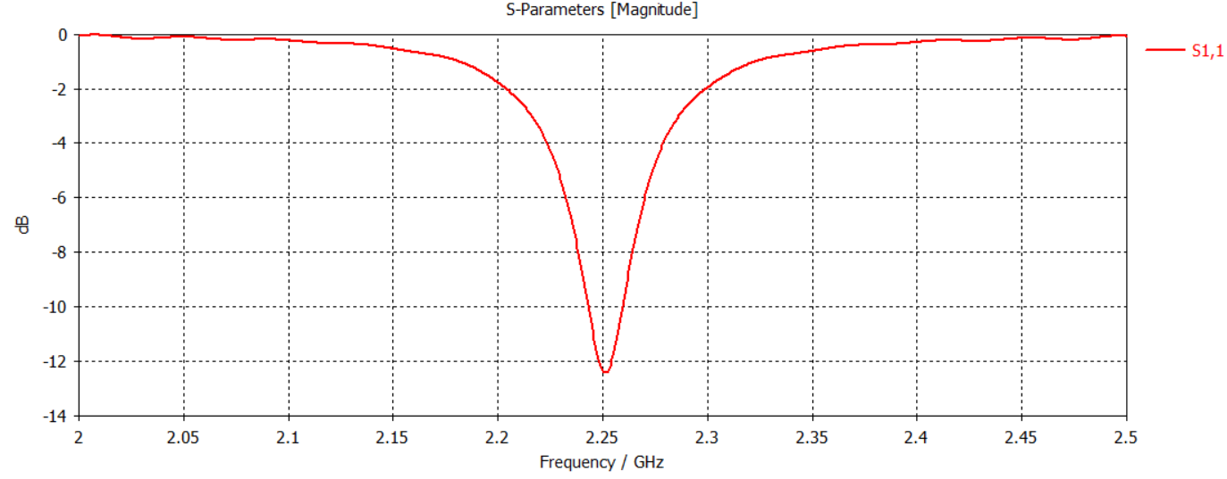
Işıma Performansı: Tekli antenin yönlendiriciliği 7.65dBi, ışıma verimi ise %79 olarak ölçülmüş ve enerjinin Z ekseninde başarılı bir şekilde fırlatıldığı görülmüştür.
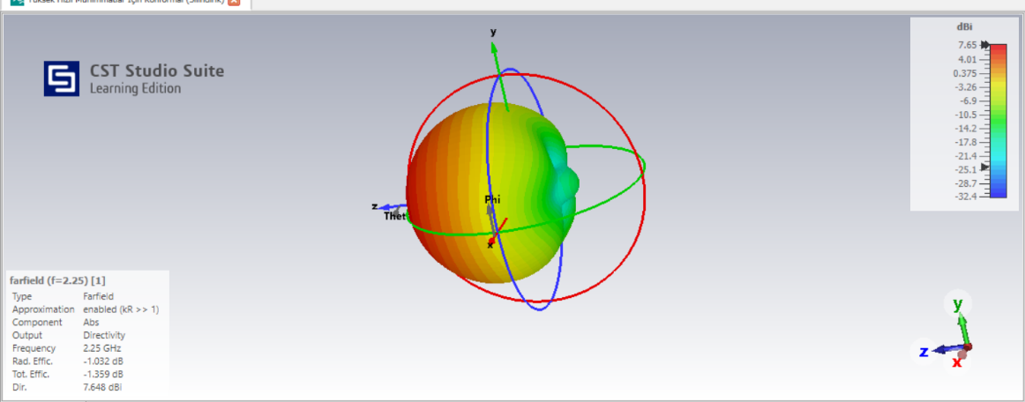

Aşama-2 : 1 x 2 Anten Dizisi Tasarımı
Tekli antenin başarıyla çalışmasının ardından, hüzmeyi yönlendirebilmek için sistem 1x2 konfigürasyonuna yükseltilmiştir.
Dizilim Kuralı: Antenler arası elektromanyetik körleşmeyi önlemek için iki antenin merkezleri arasına boşluktaki dalga boyunun yarısı (66.6mm) kadar mesafe konulmuştur. Zmin ve substrate bu mesafeye öre X ekseninde genişletilmiştir.
İzolasyon Analizi: İki anten yan yana çalıştırıldığında birbirlerine sızan enerjiyi(S2,1 Parametresi) -17.5 dB seviyesinde kalmış, antenlerin birbirinden iyi bir şekilde izole olduğu kanıtlanmıştır.
Hüzme Yönlendirme Testi: Port 1’e 0 derece, Port 2’ye ise 90 derece faz uygulanmıştır. Bu elektriksel fark, fiziksel hzümeyi Z ekseninden tam 19 derece sağa saptırmıştır. Yönlendiricilik 7.65 dBi’den 9.76 dBi’ye yükselmiş, hüzme genişliği ise 45.3 derece olarak ölçülmüştür.
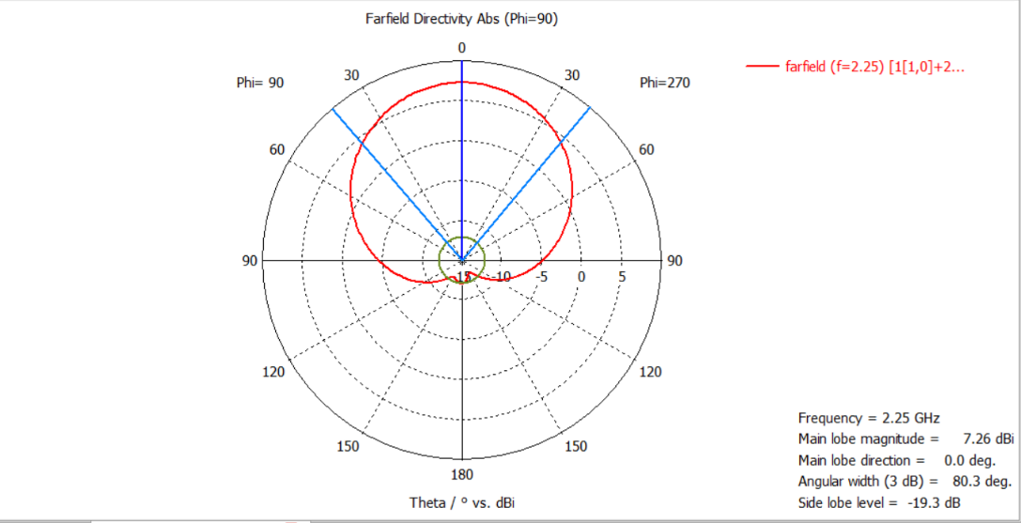

Aşama-3 : 1x4 Faz Dizili Anten ve İleri Hüzme Kontrolü
Projenin final aşamasında, hüzmeyi çok daha dar, kesin ve uzağa erişilebilen bir “lazen ışınnan” çevirmek için anten sayısı 4’e çıkarılmıştır.
Frekans Optimizasyonu: Anten sayısı arttığında karşılıklı etkileşimden dolayı rezonans frekansı 2.09 GHz'e kaymıştır. Bu fiziksel etkiyi dengelemek için yama uzunluğu (L parametresi) 40 mm'ye düşürülerek sistem tekrar 2.25 GHz merkezine hassas bir şekilde kilitlenmiştir. Dört antenin de S-Parametreleri kusursuz ve eşlenik çıkmıştır.
Sağa Yönlendirme: Portlara sırasıyla(0, 90, 180, 270) derecelik faz farkları uygulanmıştır.
- Kazanç muazzam bir artışla 12.2 dBi seviyesine çıkmıştır.
- Hüzme genişliği 45 dereceden 26.5 dereceye inerek odaklanma maksimuma çıkarılmıştır.
- Ana hüzme tama 27.0 derece sağa yönlendirilmiştir.
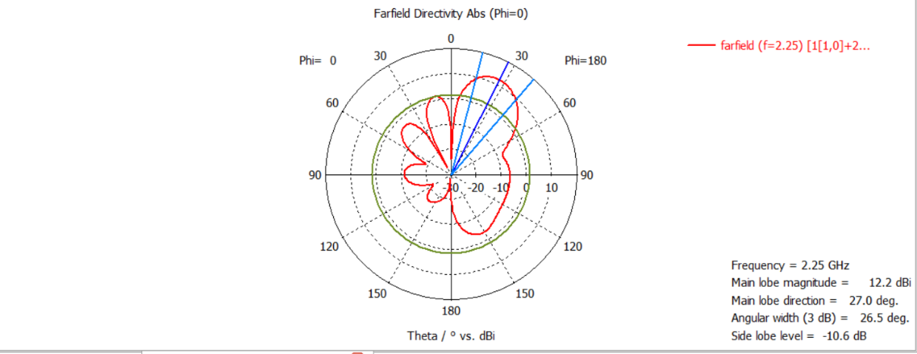
Sola Yönlendirme: Portlara sırasıyla(0, -90, -180, -270) derecelik faz farkları uygulanmıştır.
- Kazanç 12.2 dBi
- 26.5 derece
- -27.0 derece sola dönme
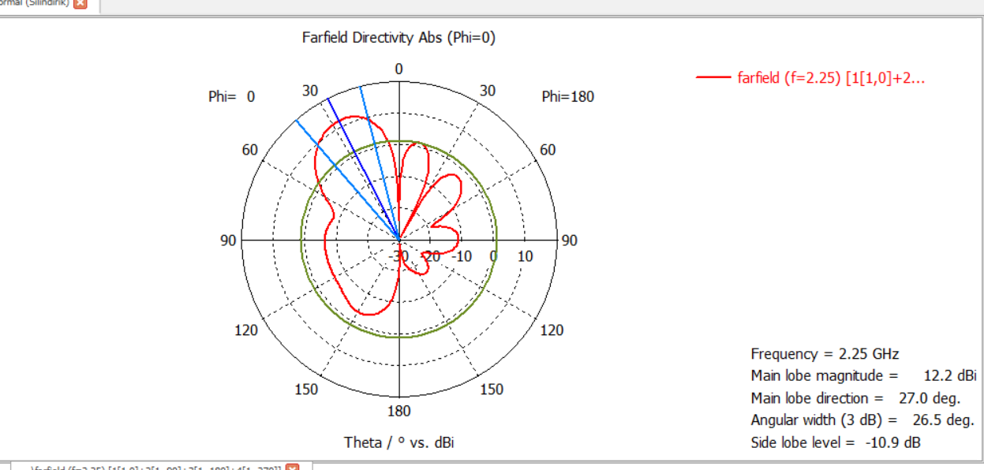
Sonuç ve Değerlendirme
Bu proje kapsamında, elektromanyetik teori ve anten dizisi prensipleri CST Studio ortamında başarıyla uygulanmıştır. Yapılan kademeli tasarım sayesinde; frekans uyumu, port izolasyonu ve antenler arası etkileşim gibi zorlu RF (Radyo Frekans) problemleri çözülmüştür.
Elde edilen 1x4 faz dizili anten modeli; 12.2 dBi gibi yüksek bir kazanca, 26.5 derece gibi dar bir odaklanma açısına ve elektronik sinyallerle mekanik parça kullanmadan istenilen açıya tarama yapabilme yeteneğine sahiptir. Bu karakteristikler, tasarımı modern 5G ve 6G haberleşme sistemleri ile radar donanımları için geçerli ve profesyonel bir model haline getirmektedir. Bütün sistemin S parametreleri aynı sonucu vererek bütün her şeyin çok iyi bir şekilde çalıştığı analiz edilmiştir.
